государственное бюджетное общеобразовательное учреждение Самарской области
«Школа-интернат № 3 для обучающихся с ограниченными возможностями здоровья»
городского округа Тольятти

Методические рекомендации по обучению грамоте
детей младшего школьного возраста с интеллектуальной недостаточностью
посредством использования информационных технологий

Подготовили: учитель – дефектолог Норина Елена Алексеевна,
учитель-логопед Ратникова Евгения Олеговна.

Номинация 5 «Мастер-класс» -
Урок/занятие/внеклассное мероприятие с использованием информационно-коммуникационных технологий

2019 год

Методические рекомендации по обучению грамоте
детей младшего школьного возраста с интеллектуальной недостаточностью
посредством использования информационных технологий

Подготовили: учитель – дефектолог Норина Елена Алексеевна, учитель-логопед Ратникова Евгения Олеговна.

Пояснительная записка
Обучение детей с интеллектуальной недостаточностью младшего школьного возраста грамоте является важнейшим звеном обучения в школе. Грубые нарушения мелкой моторики пальцев рук у детей не позволяют в полной мере овладеть навыками письма.
За многие годы работы с такими детьми показали, что основная масса (70 – 80%) данной категории детей, в том числе и с ДЦП, могут работать на компьютере даже те, которые не могут долго и правильно удерживать карандаш, ручку в руке. Как правило, ребёнок может автономно работать указательным пальцем, что позволяет успешно работать на клавиатуре. Дети с помощью компьютера могут напечатать буквы, слоги, слова и предложения, что значительно облегчит работу учителя при проверке знаний. При этом значительно повышается самооценка ребёнка с ОВЗ, а в дальнейшем расширяется и его кругозор.
Основная цель: обучение элементарной компьютерной грамоте детей младшего школьного возраста.
Задачи
1.Формирование у детей с интеллектуальной недостаточностью (с лёгкой умственной отсталостью, в том числе и с ДЦП) элементарных представлений о ПК.
2. Развитие умения самостоятельно печатать (читать) на ПК.
3.Расширение кругозора учащихся.
Поставленные задачи могут решаться сначала на индивидуальных (во внеурочное время), а затем и на групповых занятиях поэтапно:
– формирование умения ориентироваться на клавиатуре;
– знакомство с буквой и её элементами;
– формирование умения соединять буквы в слоги, слоги в слова, слова в предложения.
Планируемые результаты:
- сформированы элементарные представления о ПК;
- самостоятельно печатает на компьютере;
- обогатился словарный запас, кругозор ребёнка с ОВЗ.
Процесс обучения грамоте детей с ОВЗ очень сложный. Поэтому всем взрослым стоит обратить внимание на то, что сначала ребёнок должен научиться слышать и выделять звуки в словах, а только потом изучать буквы. Он должен понять, что слова – это не только целое неделимое образование, а они состоят из отдельных звуков (разных звуков). Только совместная работа учителя-логопеда, учителя-дефектолога, учителя начальных классов и родителей приносит ощутимый результат при работе с данной категории учеников.
Педагогами нашего учреждения систематически проводятся мастер-классы для родителей.
Данные методические рекомендации помогут даже малоопытному педагогу, родителю преподнести ребенку с ОВЗ материал в доступной для него форме.
Рекомендации состоят из 3 основных частей:
1. Пояснительная записка.
2. Тематическое планирование занятий на год.
3. Приложение (игры, стихи, загадки).
В Тематическом планировании подобраны дидактические игры и упражнения непосредственно по работе с ПК. Подробно описаны действия взрослого и ребёнка.
Для наиболее успешного усвоения программного материала можно использовать стихи, загадки, которые представлены в Приложении.

Тематическое планирование занятий (фрагмент)
№ занятия | Программное содержание | Дидактические игры, упражнения | Действия взрослого | Действия детей
1. | Звук [А]. Звучание, артикуляция, отнесение к гласным. Знакомство со словом, обозначение его полоской. | «Поищем звук»  «Отгадай загадку»  «Алфавит» | Показывает картинки с изображением аиста, мака, пилы  На экране монитора показывает несколько картинок, среди которых нарисован арбуз и загадывает загадку про него. Взрослый уточняет, какой первый звук слышится в слове АРБУЗ.  Предлагает ребёнку придумать слова, названия которых начинаются на звук [А] (если ребёнок не справляется с заданием, то на экране показывает картинки-подсказки). | Дети называют слова так, чтобы звук А слышался дольше других.  Сидит у ПК на стуле и рассматривает предложенные картинки и отгадывает загадку. Протяжно произносит звук [А].  Придумывает слова на заданный звук.
2. | Звук [А]. Звучание, артикуляция, отнесение к гласным . Буква А, а. | «Алфавит»  «Обведи по контуру»  Подвижная игра «Умная зарядка»  «Найди букву на клавиатуре» | Предлагает ребёнку придумать имена людей, которые начинаются на звук [А] (если ребёнок не справляется с заданием, то подсказывает).  Показывает картинку из азбуки с буквой А, затем предлагает ребёнку обвести по контуру букву А на листе бумаги красным карандашом (можно дать раскрасить всю картинку или задать это задание на дом).  Показывает, как «превращаться» в букву.  Показывает на клавиатуре местонахождение буквы А и печатает её в определённую рамку. | Придумывает имя девочки и мальчика, которые начинаются на звук [А].  Рассматривает картинку и обводит букву по контуру.  Дети встают из-за стола и повторяют движения взрослого.  С помощью взрослого находит на клавиатуре букву А, печатает её в рамку.

Приложение (в сокращении).
1. «Поищем звук».
Педагог показывает картинки с изображением аиста, мака, пилы. Дети называют слова так, чтобы звук А слышался дольше других.
Педагог вместе с детьми уточняет, что звук А произносится с голосом (его можно петь). Губы, зубы и язык не создают ни какой преграды. Звук А – гласный звук. Гласный звук обозначается красной фишкой.
2. «Обведи по контуру»
Педагог показывает картинку из азбуки с буквой А и предлагает ребёнку обвести по контуру букву А на листе бумаги красным карандашом (можно дать раскрасить всю картинку или задать это задание на дом). Ребёнок (подгруппа детей) рассматривает картинку и обводит букву по контуру.
3. Подвижная игра «Умная зарядка»
Даётся с целью: запоминать букву А с опорой на образ. Дети встают из-за стола и подходят к подушечкам. Взрослый показывает, как превращаться в букву.
Буква А – ноги поставьте на ширину плеч, руки сложите сзади на пояснице.
4. «Отгадай загадку»
Берега зелёные.
Вода красная.
Рыбки чёрные.
(Арбуз.)
В слове арбуз педагог просит детей произнести звук А так, чтобы он слышался дольше других и печатает подходящую букву.
5. «Найди букву на клавиатуре»
Педагог показывает на клавиатуре местонахождение буквы А, помечает её красной меткой (квадратик, кружок, который не закрывает букву, а только обводит её) и печатает её в определённую рамку (например, с изображением арбуза). См. ниже.

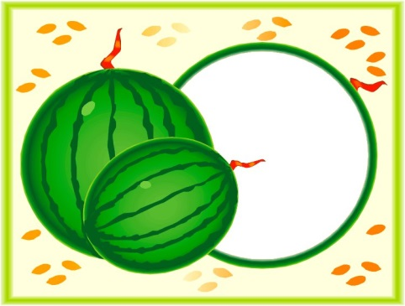
6. «Выложи букву»
Педагог выкладывает из палочек букву А и предлагает детям выложить ее самостоятельно. Если ребёнок затрудняется это выполнить самостоятельно, то педагог предлагает выложить букву по контуру.

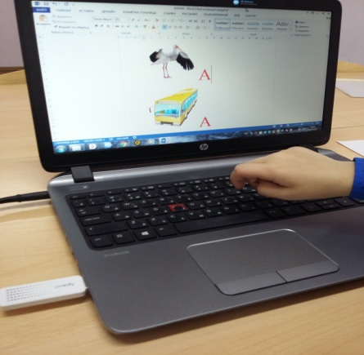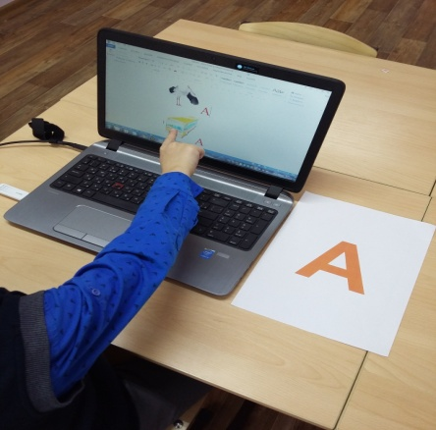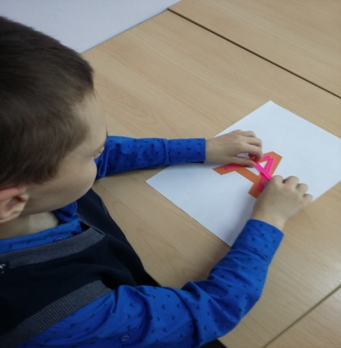

Перечень электронных ресурсов.
- http://readik.ru./bukvy/aramka
- YouTube Развивающие мультфильмы Совы – Азбука Малышка

